Задания для воспитателей
Тема: Зима.
Артикуляционные, дыхательные, голосовые упражнения
«Дует ветер» Пропевание на одном выдохе: «Фа-фа-фа-фа-фа»
Игра «Далеко - близко». Регуляция голоса по силе.
«Рады снегу». Выполняем как упражнение « Улыбка».
«Почистим дорожку» Поглаживание языка губами, зубами и снова губами.
«Широкая дорожка». Широкий язык лежит на нижней губе.
«Едет в гости дед Мороз»: приоткрыть рот;
поцокать языком как цокают копытами лошадки.
Координация речи с движением
- Речевая подвижная игра “Зимой”. Импровизация движений.
Мы зимой в снежки играем, мы играем, мы играем.
По сугробам мы шагаем, мы шагаем, мы шагаем.
И на лыжах мы бежим, мы бежим, мы бежим.
На коньках по льду летим, мы летим, мы летим.
И снегурку лепим мы, лепим мы, лепим мы.
Гостью – зиму любим мы, любим мы, любим мы.
Мелкая моторика
- Пальчиковая гимнастика.
Указательный и средний пальцы скользят по столу, повторяя движения ног лыжника.
Мы едем на лыжах, мы мчимся с горы,
Мы любим забавы холодной поры!
- Застегивание пуговиц одной рукой (правой или левой).
- Росчерк «Сугробы» выполняем на листе бумаги.
Росчерк «С горки на горку» выполняем мелом на доске. Согласуем речь и движение руки.
 С гор-ки на гор-ку,
су- гро-бы с горки на горку, с горки на горку, съехали !
Психические процессы
- Хитрые вопросы.
Оттепель сменилась морозом. Что было вначале, что потом?
Чего больше — снегопадов или снежинок?
Чего меньше — зим или месяцев?
По глубокому снегу проще идти пешком или на лыжах? Почему?
Если шубу положить на снег, снег под ней растает?
Во что превратится снеговик без холода?
- Когда так говорят?
Любишь кататься — люби и саночки возить.
- “Что лишнее?”
Панама, кепка, ушанка, косынка.
Сапоги, валенки, унты, сандалии.
Шуба, сарафан, дубленка, пуховик.
Август, декабрь, февраль, январь.
- “Что за чем и перед чем?”
Декабрь за ноябрем и перед январем.
Январь — ...
Февраль —...
- “Какое слово отличается от других?”
Лед, мед, лед, лед.
Каток, платок, каток, каток.
Снежинка, машинка, снежинка, снежинка.
Позёмка, позёмка, повозка, позёмка.
- “Чем похожи и не похожи”.
Лед и снег; лед и стекло; лед и зеркало; снег и вата.
- Сравнить картинки.
- “Нелепицы”
- Загадки.
- “Объяснить пословицы”.
В декабре солнце поворачивает на лето, а зима – на мороз.
Декабрь год кончает, зиму начинает.
Декабрь мостит, декабрь гвоздит, декабрь приколачивает.
- Игры: «Какая это буква», «Морозные узоры», «Найди букву» Быстрое узнавание согласных букв в затрудненной экспозиции
- Игра «Слушай за окном».
Все сосредотачивают свое внимание на звуках за окном, затем перечисляют все услышанное.
Лексико-грамматические игры и упражнения
Тематический словарь: Белый, быстрый, ветер, виться, ворота, вратарь, выпадать, вьюга, гол, декабрь, ездить, забросить, заливать, замерзать, застыть, зима, зимний, иней, искристый, катать, кататься, клюшка, коньки, крепления, кружиться, лёгкий, лёд, леденеть, лепить, лететь, липкий, лопата, лыжи, лыжный, льдинка, метель, мороз, морозный, наст, острый, отталкиваться, оттепель, подлёдная, покрывать, полозья, приземляться, прозрачный, прорубь, пушистый, разгоняться, резкий, санки, санный, сгребать, сковывать, скользить, скользкий, скрипеть, снег, снеговик, снежинка, снежный, снежки, снежный ком, студеный, стужа, сугроб, суровый, трамплин, трескучий, узор, упасть, уставать, февраль, хоккей, холод, хрустеть, шайба, январь.
- “Назови ласково”
Снег — снежок, ёлка — ..., палки —..., мороз — морозец, ветер — ветерок, лед — ледок, зима — зимушка, метель — метелица, санки — саночки, холод — холодок, дерево — деревце, звезда — звездочка, солнце — солнышко, день — денек, ночь — ночка.
- “Собери предложение”.
Миша, друзьями, в, хоккей, с, играет.
Санках, дети, катятся, с, весело, на, горки.
Метель, улице, метет, на..
Дворе, во, залили, каток, большой.
- “Сосчитай до пяти”.
Одна теплая варежка — две теплые варежки, ...
Одно зимнее утро — ...
Один холодный нос — ...
Одна меховая шапка — ...
Один снежный ком — ...
Одно зимнее пальто — ...
- “Объясни словечко”.
Горнолыжник; заморозки; безветрие; подледная (рыбалка); ледоруб.
- “Подбери признак”.
Снег — белый, колючий,...
Зима — ...
Мороз — ...
Шуба —...
Лыжи —...
- “Продолжи предложение”.
Чтобы не замерзнуть, надо надеть ...
Зимой покрываются льдом ...
Дети любят кататься зимой на ...
Зимой на улице не увидишь ...
- “Закончи предложение”.
У мальчика одни санки, а у двух мальчиков — двое санок.
У девочки одни коньки, а у двойняшек две пары ...
У девочки одни лыжи, а двух девочек две пары ...
Зимой реки и озера покрываются гладким, прозрачным, блестящим ... (льдом).
Земля покрылась белым, пушистым ... (снегом).
Дети слепили большую снежную ... (бабу).
Зимой дети любят кататься на ... (санках, лыжах, коньках).
Зимой бывает снегопад, а осенью …
Зимой бывает снег, а летом…
Зимой снег падает, а весной…
Зимой катаются на санках, а летом…
Зимой лес спит, а весной…
Зимой катаются на коньках, а летом…
Зимой бывает холодно, а летом…
Зимой деревья белые, а летом…
Зимой растут сугробы, а летом растут…
Зимой лепят снеговика, а летом…
Зимой насекомые прячутся, а весной…
- “Один - много”.
Снег — снегов, много снега,
лед — льдов, много льда,
звезда — звезд,
день — дней,
узор — узоров,
ночь — ночей,
снежинка — снежинок,
снеговик — снеговиков,
санки — санок,
буря — бурь,
вьюга — вьюг,
стужа — стуж,
холод — холодов,
забава — забав.
- “О чём можно сказать”:
Замерзает - …, наступает - …, кружатся - …, летят - …, надели - …, обули - …
- “Скажи наоборот”.
Темное утро — светлое утро.
Старые санки —...
Холодный ветер —...
Пасмурный день — ...
Зимний месяц —...
Большой сугроб —...
Длинные лыжи —...
- Подбери родственные слова
Снег — снежок, снежки, снежинка, снежный, заснеженный, снегопад, Снегурочка, подснежник, снегирь ... ;
Зима — зимушка, зимний, зимовать, зимовье, зимовка, озимь, зимующие, озимые ... ;
Мороз — морозец, морозить, морозилка, морозный, мороженое;
Лед — ледок, льдина, льдинка, ледник, ледоход, ледяной, гололед, ледовый.
- “Каким бывает”
Снег — белый, мягкий, легкий, пушистый, липкий, холодный, блестящий, серебристый, сверкающий, падающий;
Зима — холодная, веселая, злая, суровая, морозная, длинная, вьюжная;
Снежинки — белые, легкие, мохнатые, пушистые, красивые, узорчатые, прозрачные, холодные.
Что могут делать снежинки — летать, кружиться, виться, танцевать, порхать...
- Подбор антонимов.
Зимой ночь длинная, а день короткий;
снег белый, а асфальт ... (черный);
зимой ветер холодный, северный, а летом ... (теплый, южный).
- Изменить слова, ответив на вопросы.
Что? – зима  Нет чего? - …зимы  Рад чему? – зиме  Вижу что? – зиму  Доволен чем? – зимой  Говорю о чём? – о зиме. | Баба  …бабы  …бабе  …бабу  …бабой  …о бабе | Снег  …снега  …снегу  …снег  …снегом  …о снеге | Мороз  …  …  …  …  …

Связная речь
- Расскажи о зиме по плану.
- как ты заметил(а) наступление зимы;
- ее первые приметы в природе;
- зимние месяцы;
- повадки зверей и птиц, которые проявляются зимой;
- зимние забавы и развлечения.
- Пересказ рассказа “Гостья - зима” с опорой на вопросы.
“Кончилась осень. К нам в гости пришла зима. Она накрыла землю белым покрывалом.
Бушует метель. Воет ветер. Злится вьюга. Трещит мороз.
Зима пришла не с пустыми руками. Она принесла подарки: снегопады, сугробы, метели, лёд. Эти подарки нужны людям для того, чтобы кататься на лыжах, коньках, санках, снегокатах. А ещё можно слепить снеговика, построить крепость, поиграть в снежки. Это – зимние забавы. Мы очень любим зиму”.
Вопросы для пересказа:
Кто пришёл к нам в гости?
Какое время года было до этого?
Чем зима накрыла землю?
Что делает метель(вьюга, ветер, мороз)?
Какие подарки принесла зима?
Для чего людям нужны подарки?
Что такое зимние забавы?
- Тексты для пересказа.
Летят снежные пушинки.
Пришла зима. С севера подул студёный ветер, и с неба посыпались снежинки. Кружатся в воздухе и падают на землю.
Слой за слоем ложится снег. Идёт зима, растут сугробы, и снег становится плотным.
Мы – ваши друзья.
Пришла зима. Многие птицы улетели на юг. А мы: воробьи, синицы – остались с вами в городе. Голодно нам. А еда под снегом. Не удивляйтесь, что мы ещё с осени начинаем носами стучать в окна. Мы напоминаем вам: вы слушали весной наши песни, осенью ели груши, яблоки. Это мы сады охраняли. Теперь ваш черёд. Помогите нам!

Найди отличия

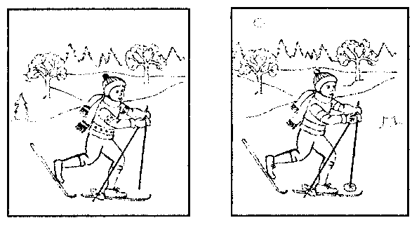

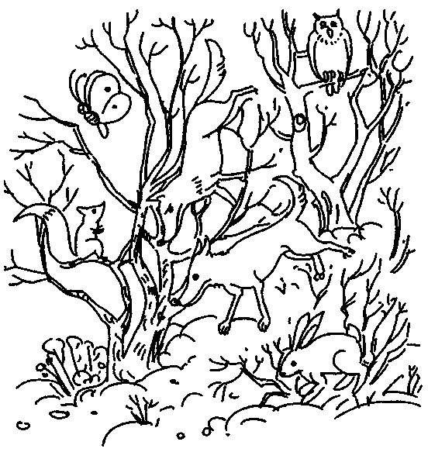
Какие животные спрятались в зимнем лесу? В чём ошибся художник?

